Installation von Jwebportal

Zuerst muss die Archivdatei (z.B. webportal-alpha-3.0.5.zip) in das htdocs-Verzeichnis des Webservers entpackt werden. Danach kann über den Webserver die Installation gestartet werden.

Die Installation von Jwebportal ist benutzergeführt. Zuerst wird die Sprache abgefragt:

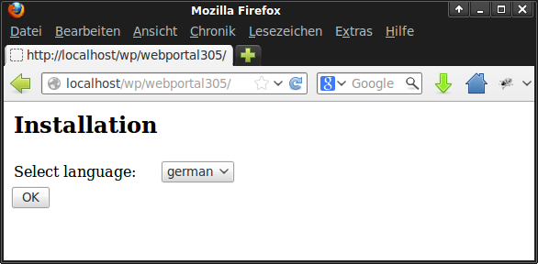

Nach der Begrüßungsmeldung werden dann die Datenbankparameter abgefragt:
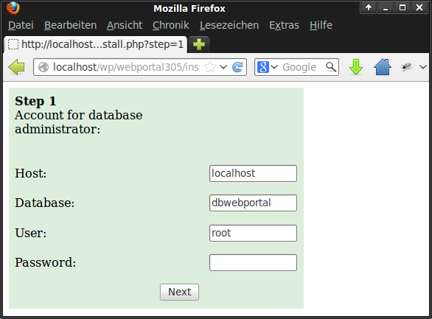

Danach wird das Anlegen der Datenbank bestätigt. Nachdem die config.php Datei angelegt wurde, kann das Webportal benutzt werden.

